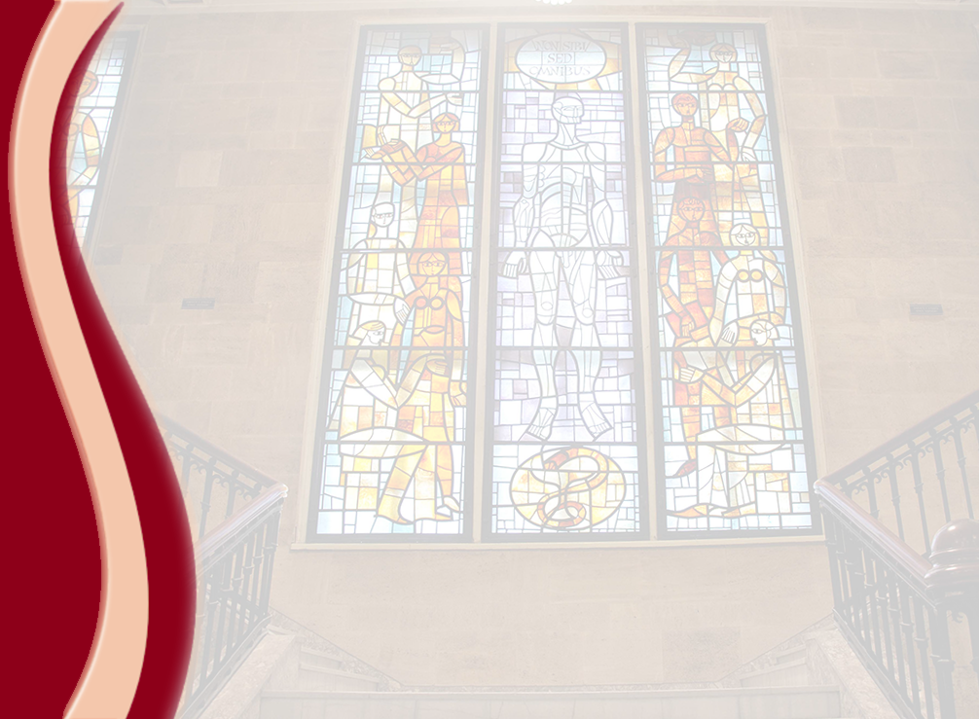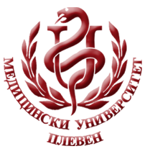 **МЕДИЦИНСКИ УНИВЕРСИТЕТ – ПЛЕВЕН**

**ЦЕНТЪР ЗА ДИСТАНЦИОННО ОБУЧЕНИЕ**

**доц. Христина Лебанова**



**ИСТОРИЯ НА ФАРМАЦИЯТА**

⚫лекционен курс⚫

**ЗА ДИСТАНЦИОННА САМОПОДГОТОВКА**

**НА СТУДЕНТИ ОТ МЕДИЦИНСКИ УНИВЕРСИТЕТ – ПЛЕВЕН**

**СПЕЦИАЛНОСТ „ФАРМАЦИЯ“**

ПЛЕВЕН, 2020